ART ET TOTALITARISMES. 2° PARTIE
Tous les mots soulignés appellent une définition.

LES TOTALITARISMES ET LA PROPAGANDE

Les totalitarismes sont des systèmes où un homme, ou un parti, imposent une idéologie officielle par des moyens répressifs et une très forte propagande. La propagande est une stratégie de communication, qui tend à inculquer à grande vitesse des idées à une vaste population.

Le peuple est recadré dans tous les domaines : politiques, sociaux, culturels, familiaux, intellectuels et spirituels. Il doit vouer un véritable culte à la personnalité du leader.

La jeunesse est forgée à ces idéologies dès son plus jeune âge.
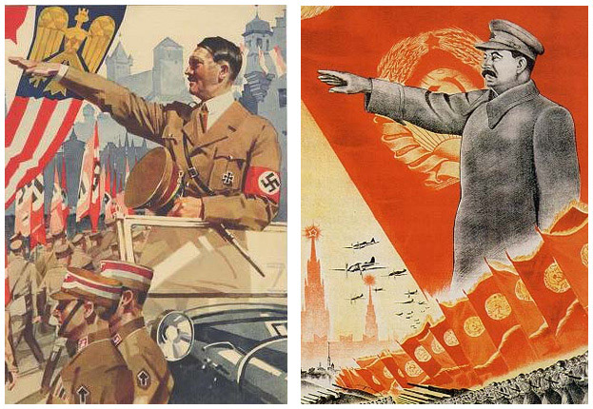

HITLER
Parade sportive à Nuremberg (Allemagne, 1935)
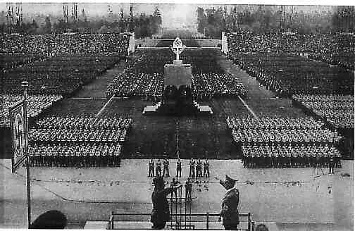
STALINE
Parade sportive sur le Place Rouge de Moscou, 1935
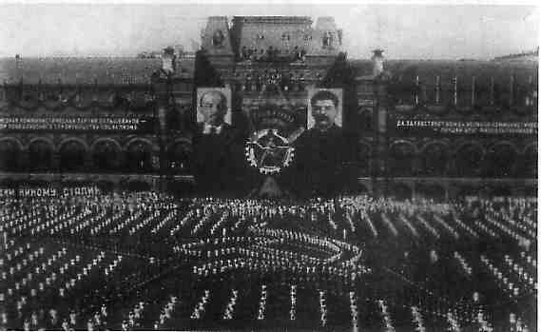
Nous constatons que les deux régimes totalitaires antagonistes représentent des scènes de même nature : des parades organisées par le régime de l'Allemagne nazie, à Nuremberg et de l'URSS stalinienne, à Moscou.
CONSIGNES : Décrivez les éléments de la mise en scène
Le cadre : imposant… : aspect de masse donné par le nombre de participants/ la mise en valeur des symboles et slogans du régime (gigantographies)/ l'ordre et la régularité du déroulement / l’attroupement (au sens littéral)...
Les aspects du totalitarisme qui peuvent être relevés sont :
  - l’immensité des espaces publics
  - la manipulation des foules et leur embrigadement par la propagande
  - le culte des chefs
  - l’utilisation des symboles
  - l'exaltation de la force
  - l'invitation à la discipline
  - la fusion de l'individu dans la masse
  - l’impression de solidarité causée par la promiscuité
  - la valorisation de la masse

